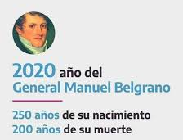
QUINTO GRADO “A” T.M
ÁREA FORMACIÓN ÉTICA Y CIUDADANA

APRENDEMOS EN CASA

Actividades para realizar en la semana del 1 de junio
- Las respuestas las espero en la semana del 8 de junio.

Temas: El actuar de la persona: inteligencia y libertad.

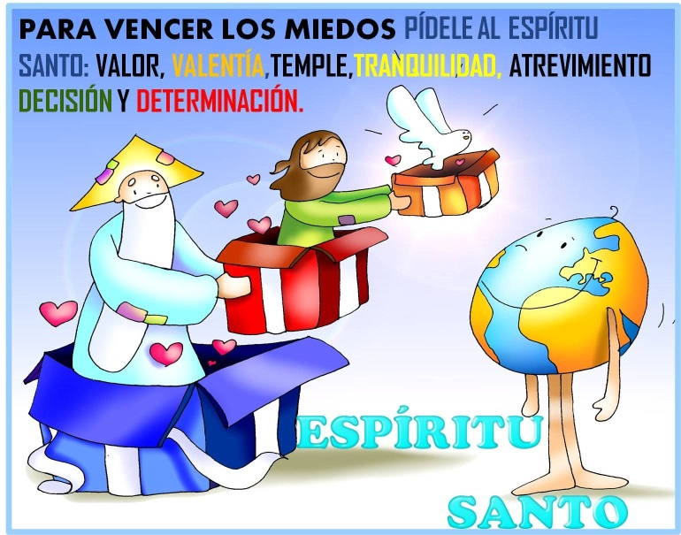
¿Dónde se realiza? En la carpeta de F.E.C

En la carpeta escribí la fecha, la oración y el título:

- Título: Comprender la realidad.

- Trabajá con el libro “Aprender a amar”.

- Leé la historia de “Dita, la valiente bibliotecaria” con algún familiar. Pág 15.
Comentá oralmente las respuestas a los interrogantes que se proponen.

Copiá la frase: La libertad tiende al bien, con ella se puede crear lo más grande, lo más bello y lo más sublime.

- Leé las págs. 26 y 27.
Respondé:
- ¿Qué podemos saber con nuestra inteligencia?
- ¿Por qué la realidad nos muestra que el cuerpo está limitado?
- Descubrí tus características: escribí tres fortalezas y tres debilidades que identifiques en vos.

